**1.** Especifique textualmente um caso de uso (CSU01) para o RF01, apresentando os fluxos (cenários) principal, alternativo e de exceção. Utilize um template que seja inteligível. Possíveis casos de uso <<extend>> ou <<include>> podem ser especificados junto com o caso de uso principal.

**RF01: Gestão de Visita**

**Descrição:** Atendente faz o possível cadastro de visitantes.

**Atores:** Atendente.

**Fluxo Principal:**

1. Atendente seleciona a opção “Verificar Cadastro”.
2. Atendente entrega o cartão magnético do visitante.
3. Fim Caso de uso.

**Fluxo Alternativo:**

(A1) Alternativa ao passo 1.- Visitante não cadastrado.

1. Atendente seleciona a opção “Cadastrar Visitante”.
2. Atendente insere o nome do visitante.
3. Atendente insere qual é o “Tipo de Visitante” : “Palestrante” , “Visitante comum” , “Responsável pelo evento”.
4. Atendente insere o telefone do visitante.
5. Atendente insere o endereço do visitante.
6. Atendente insere o rg do visitante.
7. Atendente seleciona opção “Salvar Visitante”.
8. O sistema efetua o cadastro do visitante.
9. Caso de uso é encerrado.

(A2) Alternativa ao passo 5. – Visitante já cadastrado.

1. O sistema exibe a mensagem de que o visitante já está cadastrado.
2. Caso de uso é encerrado.

**Fluxo de Exceção:**

(E1) Exceção do item 3 no Fluxo alternativo 1(A1). – Campo “Tipo de Visitante” vazio.

1. O sistema exibe uma mensagem de que o campo “Tipo de Visitante” está vazio.
2. Retorna ao fluxo alternativo (A1).

**2.** Especifique textualmente um caso de uso (CSU02) para o RF02, apresentando os fluxos (cenários) principal, alternativo e de exceção. Utilize um template que seja inteligível. Possíveis casos de uso <<extend>> ou <<include>> podem ser especificados junto com o caso de uso principal.

**RF02: Gestão de Acervo**

**Descrição:** Atendente faz o cadastro das obras ou documentos históricos existentes no museu.

**Atores:** Atendente.

**Fluxo Principal:**

1. Atendente seleciona a opção “Cadastrar Obras/Documentos”.
2. Atendente informa título da obra ou documento.
3. Atendente informa o autor da obra ou documento.
4. Atendente informa a data da obra ou documento.
5. Atendente informa o estado “Ótimo” da obra ou documento.
6. Atendente informa o tipo da Obra entre “Documento” , “Quadro” , “Estátua”.
7. Atendente seleciona a opção “Salvar”.
8. O sistema efetua o cadastro da obra ou documento.
9. Caso de uso é encerrado.

**Fluxo Alternativo:**

(A1) Alternativa ao passo 5. – Recomendável restauração.

1. Caso a opção selecionada seja diferente de “Ótimo” ou “Bom” exibe uma mensagem de restauração recomendável.
2. Retorna ao fluxo principal do sistema.

**3.** Especifique textualmente um caso de uso (CSU03) para o RF03, apresentando os fluxos (cenários) principal, alternativo e de exceção. Utilize um template que seja inteligível. Possíveis casos de uso <<extend>> ou <<include>> podem ser especificados junto com o caso de uso principal.

**RF03: Gestão de Exposição**

**Descrição:** Gerente faz o cadastro das obras ou documentos históricos presentes em determinada exposição.

**Atores:** Gerente.

**Fluxo Principal:**

1. Gerente seleciona a opção “Exposições”
2. Gerente seleciona “Criar exposição”
3. Gerente insere o nome da exposição.
4. Gerente insere as obras presentes naquela exposição.
5. Gerente insere a quantidade máxima de visitantes na exposição.
6. Gerente insere em qual sala será reservada para a exposição.
7. Gerente seleciona se a exposição é temporária ou não.
8. Gerente seleciona a opção “não”.
9. O sistema efetua o cadastro da exposição.
10. Caso de uso é encerrado.

**Fluxo Alternativo:**

(A1) Alternativo ao passo 7. – Exposição temporária.

1. O Gerente informa que a exposição é temporária.
2. O Gerente informa qual a data de início da exposição.
3. O Gerente informa qual a data de encerramento da exposição.
4. Retorna ao fluxo principal do sistema.

**4.** Especifique textualmente um caso de uso (CSU04) para o RF04, apresentando os fluxos (cenários) principal, alternativo e de exceção. Utilize um template que seja inteligível. Possíveis casos de uso <<extend>> ou <<include>> podem ser especificados junto com o caso de uso principal.

**RF04: Gestão de Restauração**

**Descrição:** Gerente controla a restauração das obras.

**Atores:** Gerente.

**Fluxo Principal:**

1. Gerente seleciona a opção “Restaurar obras”.
2. Gerente informa qual obra deve ser restaurada.
3. Gerente informa qual empresa irá restaurar a obra ou documento.
4. Gerente informa as datas limites para o retorno da obra.
5. Gerente seleciona a opção “Solicitar Restauração”
6. O sistema cadastra a obra em restauração e a torna indisponível para exposições.
7. Fim caso de uso.

**Fluxo Alternativo:**

(A1) Alternativo ao passo 2. – Obra já está sendo restaurada.

1. O sistema informa que a obra já está sendo restaurada.
2. O sistema retorna a tela anterior.

**5.** Especifique textualmente um caso de uso (CSU05) para o RF05, apresentando os fluxos (cenários) principal, alternativo e de exceção. Utilize um template que seja inteligível. Possíveis casos de uso <<extend>> ou <<include>> podem ser especificados junto com o caso de uso principal.

**RF05: Gestão de Evento**

**Descrição:** Gerente controla os eventos que estão sendo executados no museu.

**Atores:** Gerente.

**Fluxo Principal:**

1. Gerente seleciona a opção “Eventos”.
2. Gerente seleciona a opção “Criar eventos”.
3. Gerente informa o nome do evento.
4. Gerente informa a descrição do evento.
5. Gerente informa o responsável por aquele evento.
6. Gerente informa qual será a data do evento.
7. Gerente informa a quantidade de visitantes para aquele evento.
8. Gerente seleciona a opção “Salvar Evento”
9. O sistema cria e salva o evento.
10. Fim caso de uso.

**Fluxo Alternativo :**

(A1) Alternativo ao item 5. – Responsável não cadastrado.

1. O sistema exibe uma mensagem informando que o responsável não está cadastrado em “Visitante”.
2. Retorna ao fluxo principal.

(A2) Alternativo ao item 6. – Data inválida.

1. O sistema exibe uma mensagem de data inválida.
2. Retorna ao fluxo principal.

**6.** Especifique textualmente um caso de uso (CSU06) para o RF06, apresentando os fluxos (cenários) principal, alternativo e de exceção. Utilize um template que seja inteligível. Possíveis casos de uso <<extend>> ou <<include>> podem ser especificados junto com o caso de uso principal.

**RF06: Gestão de Venda de Souvenir**

**Descrição:** Gerente controla a loja de souvenir e o estoque da mesma.

**Atores:** Gerente.

**Fluxo Principal:**

1. Gerente seleciona a opção “Loja de Venda”.
2. Gerente seleciona a opção “Estoque”.
3. Gerente verifica a quantidade do produtos no estoque.
4. Gerente informa o produto a ser comprado.
5. Gerente informa a quantidade que será comprada.
6. O sistema salva o novo pedido.
7. Fim caso de uso.

**Fluxo de Alternativo :**

(A1) Alternativo ao passo 2. – Seleciona relatórios.

1. Gerente seleciona a opção “Relatório Mensal”.
2. Fim caso de uso.

**7.** Modele um Diagrama de Casos de Uso (DCU) com base nas especificações textuais. 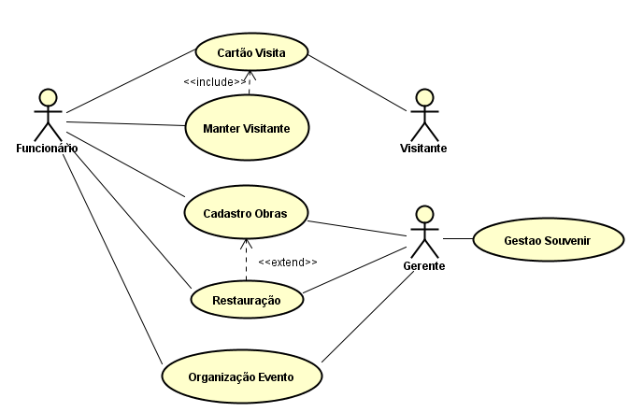

**8.** Modele uma VCP para o CSU01, utilizando a categorização BCE. A classe de controle deve apresentar dois métodos no mínimo e as classes de entidade devem apresentar seus devidos atributos e métodos. Faça também o protótipo de interface de usuário para a classe <<boundary>> do CSU01.

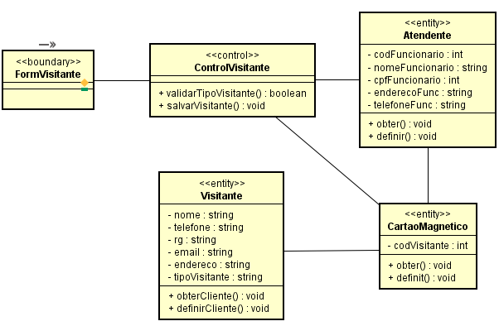

**FALTA A INTERFACE**

**9.** Modele uma VCP para o CSU02, utilizando a categorização BCE. A classe de controle deve apresentar dois métodos no mínimo e as classes de entidade devem apresentar seus devidos atributos e métodos. Faça também o protótipo de interface de usuário para a classe <<boundary>> do CSU02.

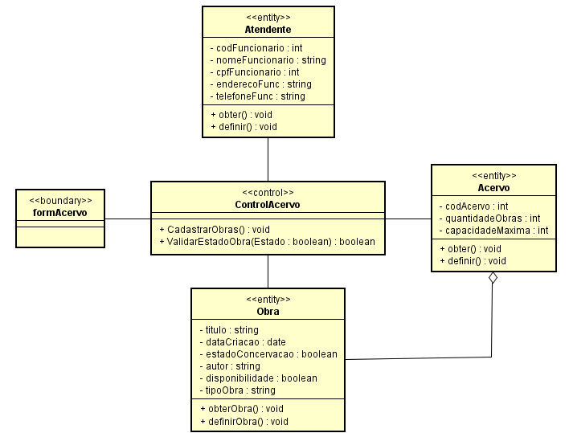

**FALTA A INTERFACE**

**10.** Modele uma VCP para o CSU03, utilizando a categorização BCE. A classe de controle deve apresentar dois métodos no mínimo e as classes de entidade devem apresentar seus devidos atributos e métodos. Faça também o protótipo de interface de usuário para a classe <<boundary>> do CSU03.

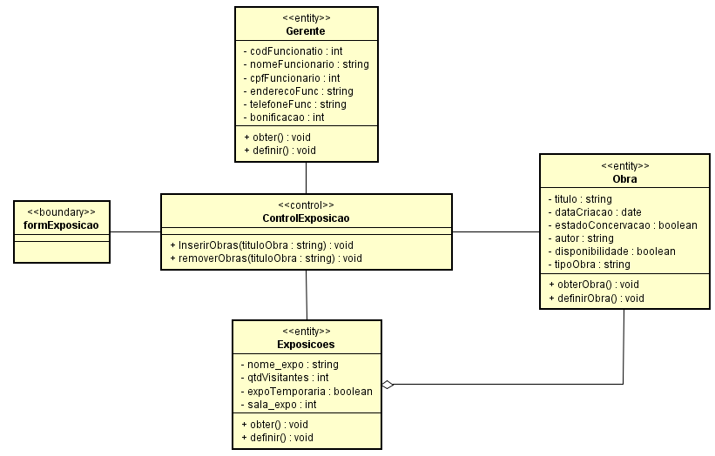

**FALTA A INTERFACE**

**11.** Modele uma VCP para o CSU04, utilizando a categorização BCE. A classe de controle deve apresentar dois métodos no mínimo e as classes de entidade devem apresentar seus devidos atributos e métodos. Faça também o protótipo de interface de usuário para a classe <<boundary>> do CSU04.

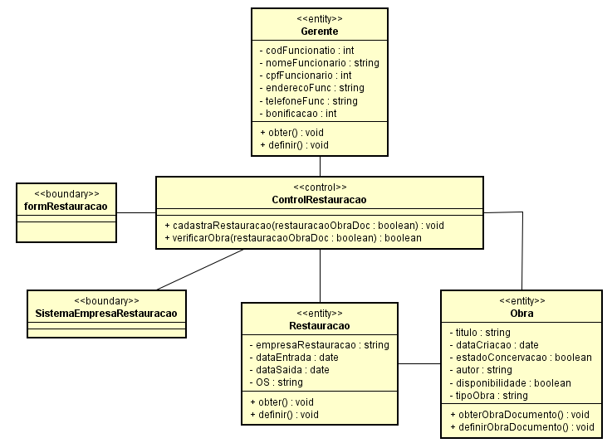

**FALTA A INTERFACE**

**12.** Modele uma VCP para o CSU05, utilizando a categorização BCE. A classe de controle deve apresentar dois métodos no mínimo e as classes de entidade devem apresentar seus devidos atributos e métodos. Faça também o protótipo de interface de usuário para a classe <<boundary>> do CSU05.

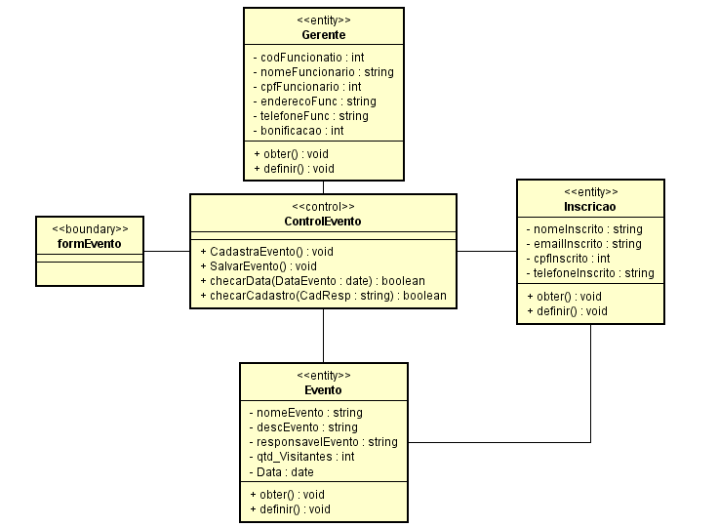

**FALTA A INTERFACE**

**13.** Modele uma VCP para o CSU06, utilizando a categorização BCE. A classe de controle deve apresentar dois métodos no mínimo e as classes de entidade devem apresentar seus devidos atributos e métodos. Faça também o protótipo de interface de usuário para a classe <<boundary>> do CSU06.

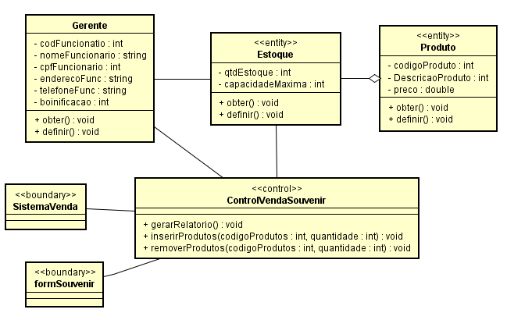

**FALTA A INTERFACE**

**14.**

**Anexar no EMAIL**

**15.** Qual é a classe de entidade mais coesa e a menos coesa do diagrama de classes de projeto? Justifique a tua resposta.

A classe mais coesa identificada pelo grupo foi a classe de entidade “Restauração” ,pois esta classe exerce apenas uma tarefa além de ser muito bem definida e compreendida caso olhe o diagrama. Ao contrário da classe “Visitante” pois caso alguém olhe o diagrama não entendera com facilidade qual a real responsabilidade da classe nem o papel dela no diagrama.

**16.** Qual é a classe de entidade mais acoplada e a menos acoplada do diagrama de classes de projeto? Justifique a tua resposta.

A classe identificada pelo grupo como mais acoplada pode ser considerada tanto a classe “Obra” quanto “Visitante” pois elas possuem uma dependência maior, ou seja, uma mudança no sistema que envolva essas duas classes será mais complicada tal manutenção. Já a classe menos acoplada